PF209 Scheda creata il 24 dicembre 2025; Ultimo aggiornamento: 18 settembre 2026
Descrizione storico-bibliografica
La *letteratura civile. - Torino : Tip. Derossi, 1859. - 1 volume. ((Settimanale. – Fondato da Angelo De Gubernatis
Autore: De_Gubernatis, Angelo <1840-1913>
L’*Italia letteraria. - Chieri : [s.n., 1862]. - 1 volume. ((Fondato da Angelo De Gubernatis
Si fonde con: Le *veglie letterarie
Autore: De_Gubernatis, Angelo <1840-1913>
Le *veglie letterarie. - Anno 1, n. 1 (1 maggio 1862)-anno 1, n. 6 (5 giugno 1862). - Firenze : Tip. Spiombi, 1862. – 1 volume ; 25 cm. ((Bisettimanale. – Fondata da Angelo De Gubernatis. - PIS0055499
Autore: De Gubernatis Angelo <1840-1913>
L'*Italia : veglie letterarie. - Anno 1, n. 7 (12 giugno 1862)-anno 1, n. 14 (1862). - Firenze : Tip. Spiombi, 1862. – 1 volume ; 25 cm. ((Bisettimanale. - PIS0055509
L'*Italia contemporanea : rivista settimanale politica, letteraria ed artistica. - Anno 1, n. 1 (31 agosto 1862)- . - Firenze : Tip. Spiombi, [1862]. – 1 volume. - TO00630448


*Italia letteraria : rivista mensile / a cura dell’editore Vallecchi di Firenze. - Anno 1, n. 1 (luglio 1923)-anno 3 (1925). - Firenze : A. Vallecchi, 1923-1925. – 3 volumi ; 27 cm. ((Direttore: E. Casagli. - TO00186568

Soggetto: Letteratura italiana – 1859-1925

Informazioni storico-bibliografiche
De Gubernatis Angelo. Nel 1861 fondó e diresse a Torino il giornale «Letteratura Civile», cui segui «L'Italia Letteraria», che si fuse poco dopo con «Le Veglie Letterarie» di Firenze. https://siusa-archivi.cultura.gov.it/cgi-bin/pagina.pl?TipoPag=prodpersona&Chiave=329&RicLin=en&RicProgetto=personalita.

Ancora studente, il D. aveva cominciato a collaborare a riviste e giornali, tra cui la Rivista contemporanea, Mondo illustrato e Il Diritto di Torino, con note drammatiche e letterarie; nel 1861 fondò e diresse a Torino il giornale Letteratura civile, nel '62 a Chieri fondò L'Italia letteraria, a cui collaboravano. tra gli altri, A. G. Barrili e Cletto Arrighi, e che si fuse ben presto con Le Veglie letterarie di Firenze. Iniziò così un'attività pubblicistica, di fondatore e organizzatore di riviste, che continuò fino alla morte e che testimonia in modo eloquente la peculiarità del suo modo di intendere la pratica intellettuale e culturale. https://www.treccani.it/enciclopedia/angelo-de-gubernatis_(Dizionario-Biografico)/.

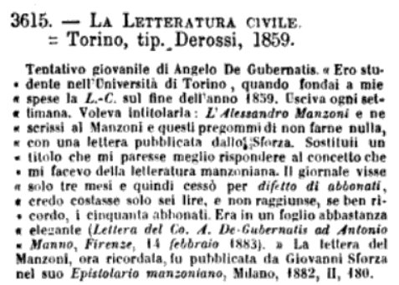

Note e riferimenti bibliografici
- Elenco provvisorio cronologico dei giornali di Torino : 1645-1883 / [a cura di Antonio Manno]. - Torino : G.B. Paravia e C., 1883. - 78 p. ; 27 cm. - Il nome del curatore nella pref. - Estratto da: Bibliografia storica degli Stati della monarchia di Savoia, vol. 1., parte 2., pag. 233 e segg.
- https://siusa-archivi.cultura.gov.it/cgi-bin/pagina.pl?TipoPag=prodpersona&Chiave=329&RicLin=en&RicProgetto=personalita.
- Angelo de Gubernatis nelle lettere agli amici letterati / Amedeo Benedetti. - Firenze : L. S. Olschki, 2015. - 306-336 p. ; 21 cm. - Estratto da: Lares, A. 80., n. 2, maggio-agosto 2014. https://www.jstor.org/stable/26233587.

